“建党百年 峥嵘岁月” 每天30分钟一讲座 21天打卡计划

一、活动背景
建党100周年，我们精选出优质30分钟讲座策划推出21天打卡活动。每天30分钟一讲座，名师云集，将军院士开讲。三个篇章，21场讲座，共同回顾百年峥嵘岁月。
二、活动主题
“建党百年，峥嵘岁月”——21天打卡计划
三、活动时间
2021年4月23日--2021年5月13日
四、活动具体内容：
“建党百年，峥嵘岁月”：每天30分钟听一本书，七场一个篇章——21天打卡计划
奋斗篇
标题 | 主讲人 | 单位职称
中国共产党的诞生 | 王炳林 | 北京师范大学教授
井冈山的斗争 | 赵铁锁 | 南开大学教授
长征中的共产党人 | 俞源 | 中央军委办公厅将军
平型关大捷——抗日战争中第一次大胜 | 萨苏 | 记者 作家
解放大西南 | 宋毅军 | 共中央文献研究室研究员
协商建国，共铸辉煌 | 郝在今 | 八一电影制片厂
开国阅兵，光辉记忆 | 尚伟 | 南京政治学院教授
领袖篇
标题 | 主讲人 | 单位职称
勤俭朴素的人民领袖——毛泽东 | 吴连登 | 毛泽东的生活管理员
中国的总管家——周恩来 | 曹应旺 | 中共中央文献研究室研究员
卓越的领导者——邓小平 | 王炳林 | 北京师范大学教授
毛泽东诗词的情趣和理趣 | 吴欢章 | 上海大学教授
周恩来的密战艺术 | 郝在今 | 八一电影制片厂作家
邓小平和平时期的军事思想 | 于凡 | 哈尔滨工程大学副教授
平易近人——习近平的语言力量 | 黄庆桥 | 上海交通大学副研究员
发展篇
标题 | 主讲人 | 单位职称
激情岁月——你所不知道的经济改革 | 张军
改革开放40年 | 张军 | 复旦大学教授
新中国工业70年 | 何爱国 | 复旦大学副教授
新中国外交70年 | 许崇斌 | 复旦大学
一带一路战略下的国际经贸关系 | 万广华 | 复旦大学教授
新冠疫情防控的中国经验及新常态策略 | 张文宏 | 复旦大学
“墨子号”量子卫星：夜空中最亮的那颗“星” | 王建宇 | 中国科学院院士
五、活动参与方式
1.下载“学习通” App

学习通
2.首页右上角点击输入邀请码“tjbhxytsg”进入图书馆首页。
3.点击“30分钟打卡”，“立即参与”参与活动。
4.每日听完讲座后，点击视频下方【立即打卡】按钮，即视为打卡成功。

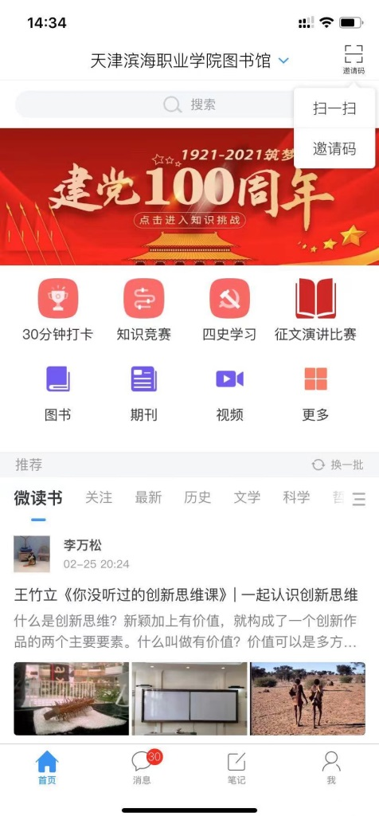
点击“30分钟打卡”进入活动界面
输入邀请码：tjbhxytsg
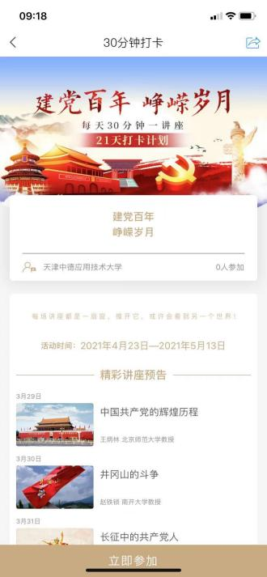
点击立即参加，报名活动
六、奖项设置
打卡满21天，随机抽取：
一等奖5名，奖品：国风保温杯
二等奖10名，奖品：党建笔记本
三等奖20名，奖品：硅胶耳机包

